Міністерство науки і освіти України

Національний аерокосмічний університет ім. М.Є. Жуковського

*«Харківський авіаційний інститут»*

**Звіт**

**про виконання лабораторної роботи № 1**

з дисципліни «Інформаційно-телекомунікаційні мережі»

**на тему:**

**«Github»**

Студента 4-го курсу групи 546

спеціальності 172 – «Телекомунікації та радіотехніка»**_**

освітня програма Радіоелектронні пристрої, системи та комплекси

Головченко Ф.О,**____________**

(Прізвище, Ім’я, По-батькові)

м. Харків 2023 р.

Мета роботи: зарееструватися на Github та навчитися користуватися базовими командами у Git Bash

Виконання завдання:

1. Створюємо обліковий запис на Github:



Рисунок 1 – Обліковий запис

1. Встановлюємо CHOCOLATEY за допомогою Powershell:

Для цього використовуємо у powershell команду:

Set-ExecutionPolicy Bypass -Scope Process -Force; [System.Net.ServicePointManager]::SecurityProtocol = [System.Net.ServicePointManager]::SecurityProtocol -bor 3072; iex ((New-Object System.Net.WebClient).DownloadString('https://chocolatey.org/install.ps1'))

1. Встановлюємо гіт (гіт в мене вже був встановлений).
2. Налаштовуємо гіт вказавши ім'я та адресу електронної пошти:

Для цього використаємо команди:

git config --global user.name "Philipp Golovchenko"

git config --global user.email [f.o.holovchenko@student.khai.edu](mailto:f.o.holovchenko@student.khai.edu)

1. Згенеруємо новий SSH ключ:

Використаємо команду:

ssh-keygen -t ed25519 -C "f.o.holovchenko@student.khai.edu"

В результаті отримали файл с публічним та приватним ключем.

1. Додамо ключ до облікового запису Github:

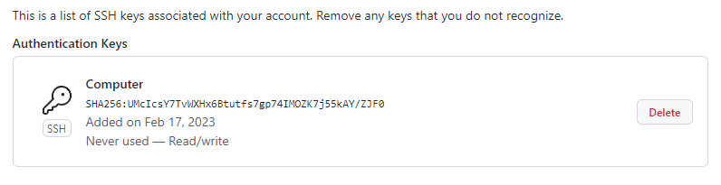

Рисунок 2 – ключ до облікового запису

1. Створимо новий репозиторій:

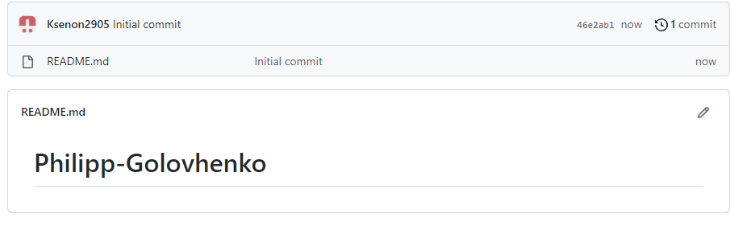

Рисунок 3 – Новий репозиторій

1. Завантажимо репозиторій на компьютер за допомогою ssh.

Використаємо команду:

git clone git@github.com:Ksenon2905/Philipp-Golovhenko.git

1. Відредагуємо Readme.md файл на відправимо його до репозиторію на github:

Команди:

git add .

git commit -m "Add your comment"

git push

Висновки

Під час виконання лабораторної роботи ми створили обліковий запис на github та встановили git на компьютер. Після цього налаштували git на компьютері, прив’язали git на компьютері із обліковим записом github.

Створили новий репозиторій, клонували його на компьютер, відредагували його та спробували відправити його обратно до репозиторію.

Вивчили базові команди для того, щоб завантажувати файли до репозиторію на github.